УДК 621.745.35
Регулирование параметров короткой сети ДСП
ФГБОУ ВПО «Саратовский государственный технический университет имени Гагарина Ю.А.»
Дунаева Т.Ю., к.т.н., доцент, Казаков С.В,студент
В статье рассматривается возможность регулирования мощности трехэлектродной дуговой электропечи переменного тока во всех режимах ее функционирования путем управления величиной тока дуги каждого из электродов и выравнивания реактивного сопротивления короткой сети по фазам. Для выравнивания мощностей по фазам за счет изменения реактивного сопротивления короткой сети между печным трансформатором и короткой сетью предлагается включать трехфазный управляемый электрический реактор трансформаторного типа.
Ключевые слова: дуговая сталеплавильная печь, короткая сеть, перекос мощности, регулирование реактивного сопротивления, управляемый реактор.
The article discusses the possibility of power control three-electrode electric arc furnace AC in all modes of its operation by controlling the current magnitude of the arc of each of the electrodes and the alignment reactance short chain in phases. It is proposed to include three-phase controlled electric reactor of transformer type for align capacity in phases by changing the reactance of a short chain between furnace transformer and short chain.
Keywords: electric arc furnace, short chain, the power difference, reactive resistance control, controlled reactor.
Короткой сетью (вторичным токоподводом) ДСП называют совокупность проводников, соединяющих вторичные выводы печного трансформатора с рабочей зоной электрической печи. В короткую сеть кроме проводников включаются также устройства электрической изоляции, системы охлаждения, конструкции крепления проводников и других элементов [1]. Короткая сеть (рисунок 1) содержит три участка: жесткий участок токопровода, в который входят компенсаторы 2 и пакет шин 3, соединяющих выводы трансформатора 1 с гибким участком токопровода, состоящим из гибких кабелей 4, который в свою очередь соединяет водоохлаждаемые трубы 5 (трубошины) с пакетом шин.
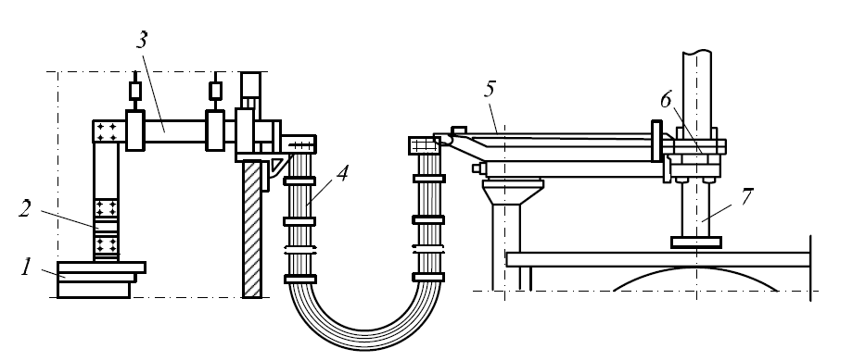
Рисунок 1 – Короткая сеть ДСП: 1-печной трансформатор; 2-компенсаторы; 3-жесткие шины; 4-гибкие кабели; 5-трубошины; 6-электрододержатели;7-электроды.
Активные и индуктивные сопротивления короткой сети оказывают значительное влияние на электрические характеристики электропечной установки. По проводникам короткой сети протекают весьма большие токи промышленной частоты, которые создают вокруг проводников сильные магнитные поля. Вследствие этого для короткой сети особое значение приобретают такие явления, как поверхностный эффект, эффект близости, внешний поверхностный эффект (неравномерное распределение тока по отдельным проводникам), перенос мощности между отдельными проводниками и фазами, потери энергии в металлических конструкциях и др.
Включение в электрический контур печи реактивного сопротивления короткой сети в значительной степени ухудшает электрические характеристики печи и приводит к загрузке источника питания большой реактивной мощностью. Эти явления накладывают особые требования к коротким сетям - минимально возможная длина, наиболее рациональная транспозиция проводников, равенство параметров отдельных фаз, минимальные величины активных и реактивных сопротивлений и т. п. Вместе с тем, некоторые печи малой мощности с открытым дуговым разрядом не могут работать при отсутствии в цепи достаточной индуктивности.
Для дуговых сталеплавильных печей наиболее простой схемой является схема короткой сети «звезда на электродах» (рисунок 2, а). По этой схеме обмотки вторичного напряжения трансформатора соединены в звезду, а выводы сгруппированы пофазно Возможность шихтовки при такой схеме заключается в максимальном сближении проводников всех фаз. Однако вследствие неодинаковой взаимной индукции по фазам происходит неравномерное выделение мощности на дугах, и такую схему можно использовать на печах емкостью до 10 тонн.
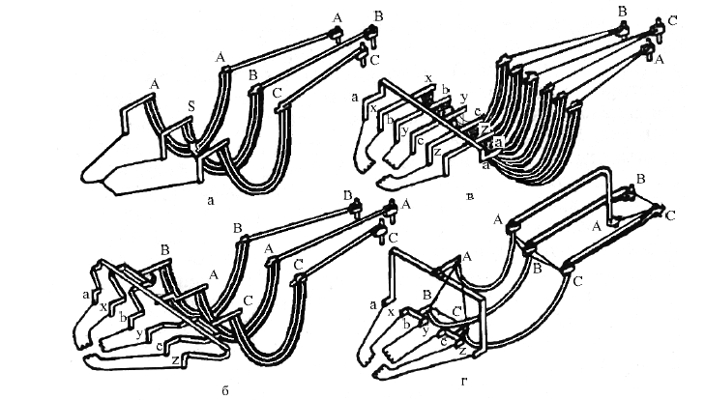
Рисунок 2 - Схема выполнения соединений короткой сети ДСП

На электропечах вместимость 10 - 40 т используют схему «несимметричный треугольник на электродах» (рисунок 2, в). По этой схеме концы обмоток низкого напряжения трансформатора выводят таким образом, чтобы выводы начала и конца каждой катушки располагались рядом. Обмотки соединяют в треугольник в конце участка плоских шин перемычками. Шихтовать проводники при этом можно до участка гибких кабелей, то есть примерно на половине длины короткой сети. Однако неравномерность выделения мощности по фазам в этом случае остается все же значительной.
На крупных электропечах применяют схему соединения «треугольник на электродах» (рисунок 2 б), при которой соединение выводов вторичных обмоток печного трансформатора осуществляют на электродах. При этом существует возможность выполнить шихтованными проводники по всей длине от трансформатора до электродов. Однако и при такой схеме неравномерность выделения мощности по фазам все еще остается значительной (до 20 - 35 %). что вызвано неизбежным в процессе работы печи расположением электрододержателей трех фаз на разных уровнях и неодинаковым взаимодействием проводников на участке трубошин.
Наиболее полные условия для выравнивания мощности по фазам создаются при использовании триангулированной схемы короткой сети (рисунок 2, г). В этой схеме выводы вторичной обмотки трансформаторов соединены в треугольник шинами, и по остальным проводникам течет линейный ток, а сдвиг тока между фазами составляет 120 градусов. Выводы шин из трансформаторного помещения расположены не в линию, как обычно, а по вершинам равностороннего треугольника. Трубошины средней фазы приподняты и образуют с крайними фазами также равносторонний треугольник. При этом проводники от выводов трансформатора до рабочих концов электродов расположены по вершинам равностороннего треугольника и условия взаимной индукции всех трех фаз одинаковы. Однако при нарушении взаимного расположения токопроводов разных фаз. что в реальных условиях наблюдается довольно часто, возрастает индуктивное сопротивление и увеличивается неравномерность распределения мощности по фазам [1].
Дуговые электрические печи являются источниками электромагнитных помех. Колебания токов дуг вызывают колебания напряжений. Неравномерность распределения нагрузки по фазам способствует появлению несимметрии токов и напряжений. Коммутации электропечных трансформаторов вакуумными выключателями приводят к возникновению перенапряжений, а короткие замыкания электродов на шихту - провалам напряжения. Специфическая нагрузка печи служит причиной несинусоидальности формы кривой напряжения, появления высших гармоник токов и напряжений. Наличие электромагнитных возмущений такого характера оказывает негативное воздействие на питающую сеть, снижает производительность и увеличивает потребление электроэнергии печи.
Воздействие вероятностных факторов особенно велико в первый период плавки. В печь вводится максимальная мощность. Дуга горит неустойчиво и часто обрывается, возникают короткие замыкания электродов на шихту. Наблюдаются наиболее резкие колебания токов, напряжений и реактивного сопротивления короткой сети. Реактивная составляющая внутрипечного сопротивления может достигать величины до 99,7% от величины полного сопротивления. Например, в печи ДСП-100 ее значение изменяется в диапазоне от 4 до 16 мОм [2]. Это вызвано существенными перемещениями электродов и изменением пути тока в рабочем пространстве печи. При эксплуатации печных установок наиболее часто наблюдается такой тип несимметрии, при котором сопротивление одной фазы значительно отличается от сопротивлений других фаз. В этом случае условия работы двух фаз схожи и существенно отличаются от условий функционирования третьей фазы. Фазу, имеющую минимальное сопротивление и наибольший ток, принято называть «дикой». Излучение дуги этой фазы значительнее, чем излучение дуг других фаз. За счет этого электрод «дикой» фазы быстрее проплавляет твердую шихту и завалку. Это приводит к изменению взаимного расположения электродов и усиливает несимметрию электрических параметров короткой сети. Возникает перекос мощности по фазам. Согласно [2] значения перекоса мощностей определяются по формулам:
$Р_{1\text{перек}}=\frac{I^{2}}{\sqrt{3}}\left(Х_{2}−Х_{3}\right)$; (1)
$Р_{2\text{перек}}=\frac{I^{2}}{\sqrt{3}}\left(Х_{3}−Х_{1}\right)$; (2)
$Р_{3\text{перек}}=\frac{I^{2}}{\sqrt{3}}\left(Х_{1}−Х_{2}\right)$; (3)
где Р_{iперек} - перекос мощности i-й фазы электропечи, Вт;
I - заданный ток в электродах, А;
X_{i} - реактивное сопротивление i-й фазы печной установки, Ом.
При полной симметрии электрических параметров фаз печной установки перекос мощности не наблюдается. Перенос мощности из одной фазы в другую осуществляется за счет электромагнитной индукции. Энергия переносится с одной фазы на другую. Суммарный перенос мощности в цепи электропечной установки равняется нулю. В общем случае асимметрии в обмене энергии участвуют все три фазы, а условия функционирования каждой из них различны [2].
Чем сильнее заглубляется электрод, тем большая часть излучения его дуги экранируется шихтой. В течение периода расплавления стадия закрытых дуг существенно продолжительнее, чем стадия открытых дуг. Поэтому излучение дуги «дикой» фазы не несет значительной угрозы для футеровки стен и свода печи. Большее излучение фазы с наименьшим реактивным сопротивлением не компенсирует меньшее излучение других фаз. Этим объясняется снижение производительности печи. В течение периода восстановления потребляется меньшая мощность, изменение реактивного сопротивления короткой сети не столь велико, а колебания токов и напряжений менее значительны. Однако излучения дуг не экранируются. Поэтому футеровка стен и свода поглощает большее количество энергии по сравнению с периодом расплавления. Наиболее существенно она повреждается вблизи излучения дуги «дикой» фазы. В результате увеличивается количество вынужденных простоев печи, необходимых для проведения работ по восстановлению футеровки печи. Это значительно снижает производительность агрегата. Вышесказанное подчеркивает необходимость снижения перекоса мощностей по фазам и минимизации смещения нейтральной точки нагрузки относительно нейтральной точки печного трансформатора во всех режимах функционирования электропечи.
С целью повышения надежности функционирования регулирующего устройства, минимизации негативного воздействия на питающую сеть, увеличение производительности и снижение удельного расхода электроэнергии дуговой электропечи предлагается регулировать мощность трехэлектродной дуговой электропечи переменного тока во всех режимах ее функционирования путем управления величиной тока дуги каждого из электродов и выравнивания реактивного сопротивления короткой сети по фазам [3]. Для выравнивания мощностей по фазам за счет изменения реактивного сопротивления короткой сети между печным трансформатором и короткой сетью включают трехфазный управляемый электрический реактор трансформаторного типа.
В случае снижения реактивного сопротивления и возрастания тока «дикой» фазы для выравнивания мощностей по фазам увеличивают индуктивное сопротивление той рабочей обмотки управляемого трехфазного электрического реактора трансформаторного типа, которая соответствует этой фазе. Пример схемы его включения во вторичную цепь печного трансформатора дуговой электропечи с конфигурацией короткой сети «несимметричный треугольник на электродах» представлен на рисунке 3. Приняты следующие обозначения: jωL_{ax}, jωL_{zc}, jωL_{yb} - реактивные сопротивления обмоток печного трансформатора; jωL_{KCn} ⁻ реактивное сопротивление n-ного кабеля короткой сети; jωL_{Pax}, jωL_{Pzc}, jωL_{Pyb} - реактивные сопротивления фаз трехфазного управляемого электрического реактора трансформаторного типа; jωL_{B} - реактивное сопротивление ванны печи с учетом сопротивления электрода; Z_{Д} - нелинейное сопротивление электрической дуги. При увеличении реактивного сопротивления одной фазы и снижении реактивных сопротивлений в двух других фазах для выравнивания мощностей по фазам увеличивают индуктивные сопротивления тех рабочих обмоток управляемого трехфазного электрического реактора трансформаторного типа, которые соответствуют фазам с наименьшими реактивными сопротивлениями короткой сети.
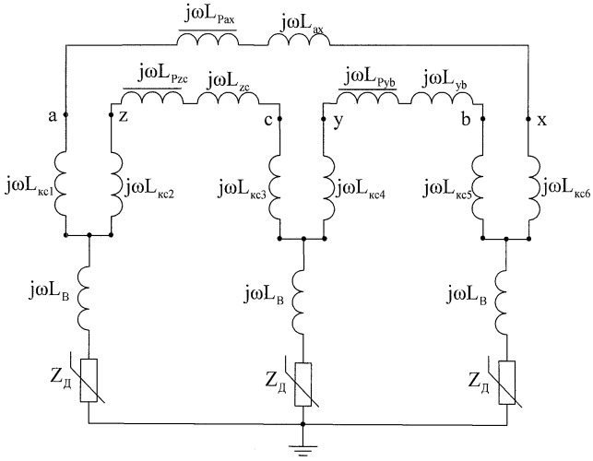
Рисунок 3 – Регулирование реактивного сопротивления фаз ДСП.
Предлагаемый способ применим для электропечей со следующими видами конфигурации короткой сети: «несимметричный треугольник на электродах», «треугольник на электродах», «треугольник на электродах с дополнительной стойкой фазы», «треугольник на подвижных башмаках», «треугольник внутри трансформатора», «треугольник на неподвижных башмаках» в копланарном и триангулированном исполнении[3].
Использование представленного способа регулирования способствует уменьшению перекоса мощности по фазам и минимизации смещения нейтральной точки нагрузки относительно нейтральной точки печного трансформатора. Уменьшается излучение дуги «дикой» фазы, а следовательно, и перегрев футеровки стен и свода печи вблизи него. Повышается устойчивость горения дуги. Снижаются колебания токов и напряжений. В случае возникновения эксплуатационного короткого замыкания электродов на шихту увеличение реактивного сопротивления рабочих обмоток трехфазного управляемого электрического реактора трансформаторного типа снижает глубину провала напряжения, появляющегося на стороне высшего напряжения печного трансформатора. Возрастает вводимая в печь мощность, снижается время процесса плавки и длительность периодов простоя электропечи, необходимых для проведения ремонтных работ по восстановлению футеровки стен и свода вблизи излучения «дикой» фазы.
По сравнению с БК трехфазный управляемый электрический реактор менее чувствителен к влиянию высших гармонических составляющих, обладает большим сроком службы и надежностью при эксплуатации. Преимуществом такого способа регулирования является минимизация негативного воздействия на питающую сеть. В итоге это приводит к снижению удельного расхода электроэнергии и повышению производительности электропечи.

Список литературы
- Рожихина И. Д. Конструкции и проектирование дуговых печей : Учеб. Пособие / И. Д. Рожихина, О. И . Нохрина ; Сиб. гос. индустр. ун-т. – Новокузнецк: Изд. центр СибГИУ, 2011. – 311 с.
- Минеев Р.В. Повышение эффективности электроснабжения электропечей / Р.В.Минеев, А.П.Михеев, Ю.Л.Рыжнев. - М.: Энергоатомиздат, 1986. - 206 с.
- Способ пофазного регулирования мощности трехэлектродной электропечи переменного тока. Патент РФ. Электронный ресурс. Точка доступа http://www.findpatent.ru/patent/242/2424639.html

Рецензент: Огурцов Константин Николаевич, к.т.н., доцент кафедры «Автоматизированные электротехнологические установки и системы» СГТУ имени Гагарина Ю.А.

Авторы:
Дунаева Татьяна Юрьевна, к.т.н., доцент кафедры «Автоматизированные электротехнологические установки и системы» СГТУ имени Гагарина Ю.А. тел. (8452)99-87-63, e-mail: d_t_y@mail.ru
Казаков Степан Викторович, студент направления «Электроэнергетика и электротехника» СГТУ имени Гагарина Ю.А. тел. (8452)99-87-63.

